杭高2012届高三第一次月考地理试卷

注意:本试卷考试时间90分钟，满分100分，答案一律做在答卷页上。


一．单项选择题（25小题，每小题2分，共50分）
2011年暑期，某高中新购了一批地球仪。该地球仪的赤道长度为80厘米。据此回答1-2题。
1．该地球仪的比例尺约为
A．一百万分之一 B．一千万分之一
C．五百万分之一 D．五千万分之一
2．在此地球仪上北极点到赤道的球面距离约为
A．20厘米 B．40厘米
C．60厘米 D．80厘米
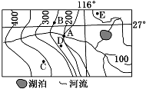
读我国某区域等高线(单位：米)地形图，读图完成3-4题。
3．E点的海拔可能为
A．142米 B．192米
C．98米 D．298米
4．下列说法正确的是
A．图中A处地势落差大，宜建水电站
B．观察者在C处可直接观察到D处
C．图中的湖泊是外流湖、咸水湖
D．该地区发展立体农业，合理利用有限的土地资源
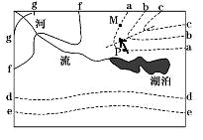
下图是一幅虚拟地图。图中a、b、c为等压线，箭头表示P地风向。d、e线为等温线，g、f线为等高线。读图回答5-6题。
5．根据图中信息，判定正确的判断
A．位于南半球，a<b<c
B．位于北半球，f>g
C．位于南半球，e<d
D．位于北半球，d=a=f
6．导致等温线d、e呈现东西延伸的主导因素是
A．纬度因素 B．海陆位置
C．地形（盆地） D．人类活动
读“大陆和海洋气温年较差和日较差的纬度分布图”，完成7-8题。
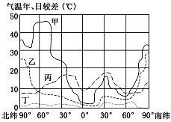
7．图中反映大陆气温年较差和海洋气温日较差的曲线分别是
A．甲和乙 B．乙和丙 C．甲和丁 D．丙和丁
8．曲线丙在南、北纬30°附近达最大值的原因是
①纬度低，太阳高度角大 ②沙漠面积大，比热容小 ③多为副热带高气压控制，天气晴朗 ④距海洋远，大陆性强，昼夜温差大
A．②④ B．①③ C．①④ D．②③
在下列四国局部图中，甲、乙、丙、丁为各国的重要海港。读图完成9-10题。
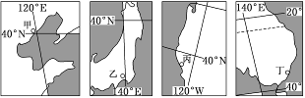
9．有关四国间贸易的叙述，正确的是
A．乙国主要从甲国进口铁矿石 B．丁国主要从甲国进口木材
C．甲国主要从丁国进口小麦 D．甲国主要从丙国进口电子原器件
10．关于四地港口气候成因的说法，正确的是
A．甲和乙的气候都是季风气候雨热同期 B．丙地全年受西风控制温和湿润
C．丙和丁的多雨期一致 D．甲和乙的气候成因均是海陆热力性质差异
“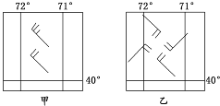” 是风向标符号，长线段表示风向，短线段表示风力大小。图甲和图乙表示世界某地区不同季节的风向情况。读图回答11-12题。
11．该地区的气候类型是
A．温带季风气候 B．温带海洋性气候
C．地中海气候 D．热带季风气候
12．图甲所示季节里
A．华北平原地区正在忙于收摘棉花
B．非洲热带草原的野生动物正在向南迁徙
C．美国东南部沿海飓风活动频繁
D．三江平原正在忙于播种小麦
下图是某国家版图，该国的黄金和钻石等储量丰富、世界闻名。矿产开发之前，该国是一个以农业为主的国家。下图是该国(图中①②不属该国领土)玉米生产区的分布和种植、收获玉米的时间。读图回答13-14题。
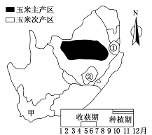
13．依提供信息可知，该国玉米产区主要分布在
A．高原地形区 B．平原地形区
C．丘陵地形区 D．盆地地形区
14．该国甲地的气候有别于玉米主要产区的气候，当收获玉米时期甲地主要收割或采摘的是
A．小麦 B．油菜 C．葡萄 D．甘蔗

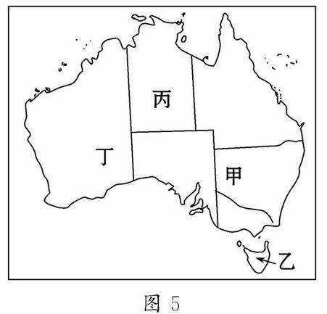
在2002-2006年，澳大利亚境内的产生了持续5年之久的大旱。给当地农牧业带来巨大冲击，也给世界农产品市场产生重要影响。读图回答15-16题。
15．持续5年的干旱，影响最深远的地区是
A．甲 B．乙 C．丙 D．丁
16．初级产业产品的外销是澳大利亚重要外汇来源之一。停止农地灌溉最可能带来的国际性问题是
A．国际铁矿石和煤炭价格上涨
B．牛羊肉和稻米价格上涨
C．乳品和原油价格上涨
D．羊毛和小麦价格上涨

我国水土资源配合不佳，也是导致农业缺水的重要原因。读中国东部沿海12个省(市、区)耕地、水资源的比重图，完成17-18题。
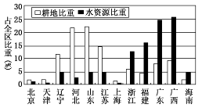
17．由图可知，我国东部沿海省(市、区) 的水土配合情况是
A．广东广西的水土配合最差 B．河北山东的水土配合最佳
C．浙江比福建的水土配合好 D．北方比南方的水土配合差
18．影响东部沿海各省(市、区)水土配合差异的主要因素是
A．气温、降水量 B．地形、土壤
C．耕地类型、耕作制度 D．降水量、地形

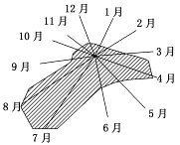
下图为我国某河流的年径流量变化示意图。读图，回答19-20题。
19．该河流位于
A．亚热带季风区 B．我国西北地区
C．温带季风区 D．高寒地带
20．该河流最有可能是
A．珠江 B．塔里木河
C．淮河 D．松花江

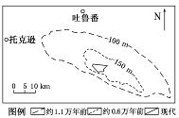
艾丁湖的存在对吐鲁番盆地绿洲的维持具有重要作用。下图是1万多年来艾丁湖变迁示意图。读图，回答21-22题。
21．图中信息反映出艾丁湖
①湖面低于海平面 ②古湖盆地势北陡南缓 ③环境调节作用减弱 ④含盐量降低
A．①③ B．③④
C．①② D．②④
22．导致艾丁湖1万多年来变迁的最主要原因是
A．围湖造田 B．绿洲萎缩
C．湖区汇水量减少 D．气候变干
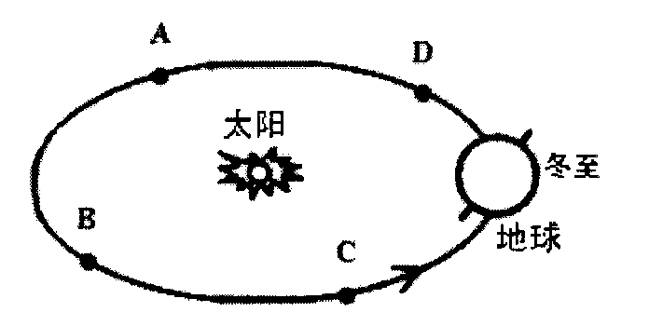
2011年8月12日至2011年8月23日，世界大学生运动会在广东深圳举办，8月23日晚8点在深圳世界之窗圆满闭幕。据此回答23-25题。
23.深圳大运会开幕时，地球位于公转轨道中的位置是
A．A点附近 B．B点附近
C．C点附近 D．D点附近
24．关于大运会期间，下列说法最可能的是
A．乌拉尔山区，大雪纷飞
B．巴西高原上，草木茂盛
C．好望角海域，风高浪急
D．墨累达令河，河水汹涌
25．世界大运会闭幕式时，日照图正确的是
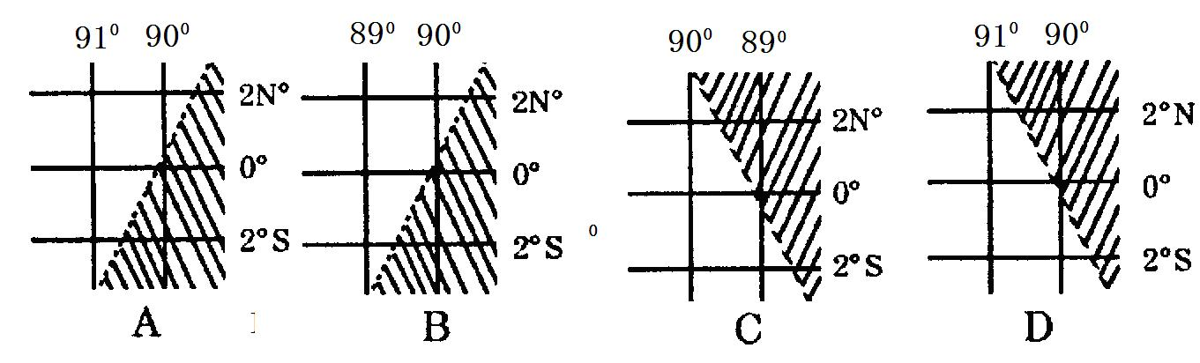
二．综合分析题（3题，共50分）
26．读下面甲、乙两国图，回答问题。（14分）
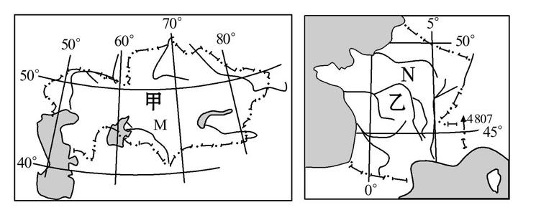
(1)分析甲国和乙国的气温年较差和日较差不同的主要原因。（6分）
(2)比较分析两河的水文特征的差异。（4分）
(3)分析M河流域种植长绒棉的有利自然条件。（4分）

27．摩洛哥有“北非花园”之称。拉巴特是摩洛哥首都，是摩洛哥四大皇城之一，位于布雷格雷格河口，濒临大西洋，是旅游、消夏的好地方。下图是该某地区图和K港口气候资料。阅读相关内容，完成下面问题。（11分）
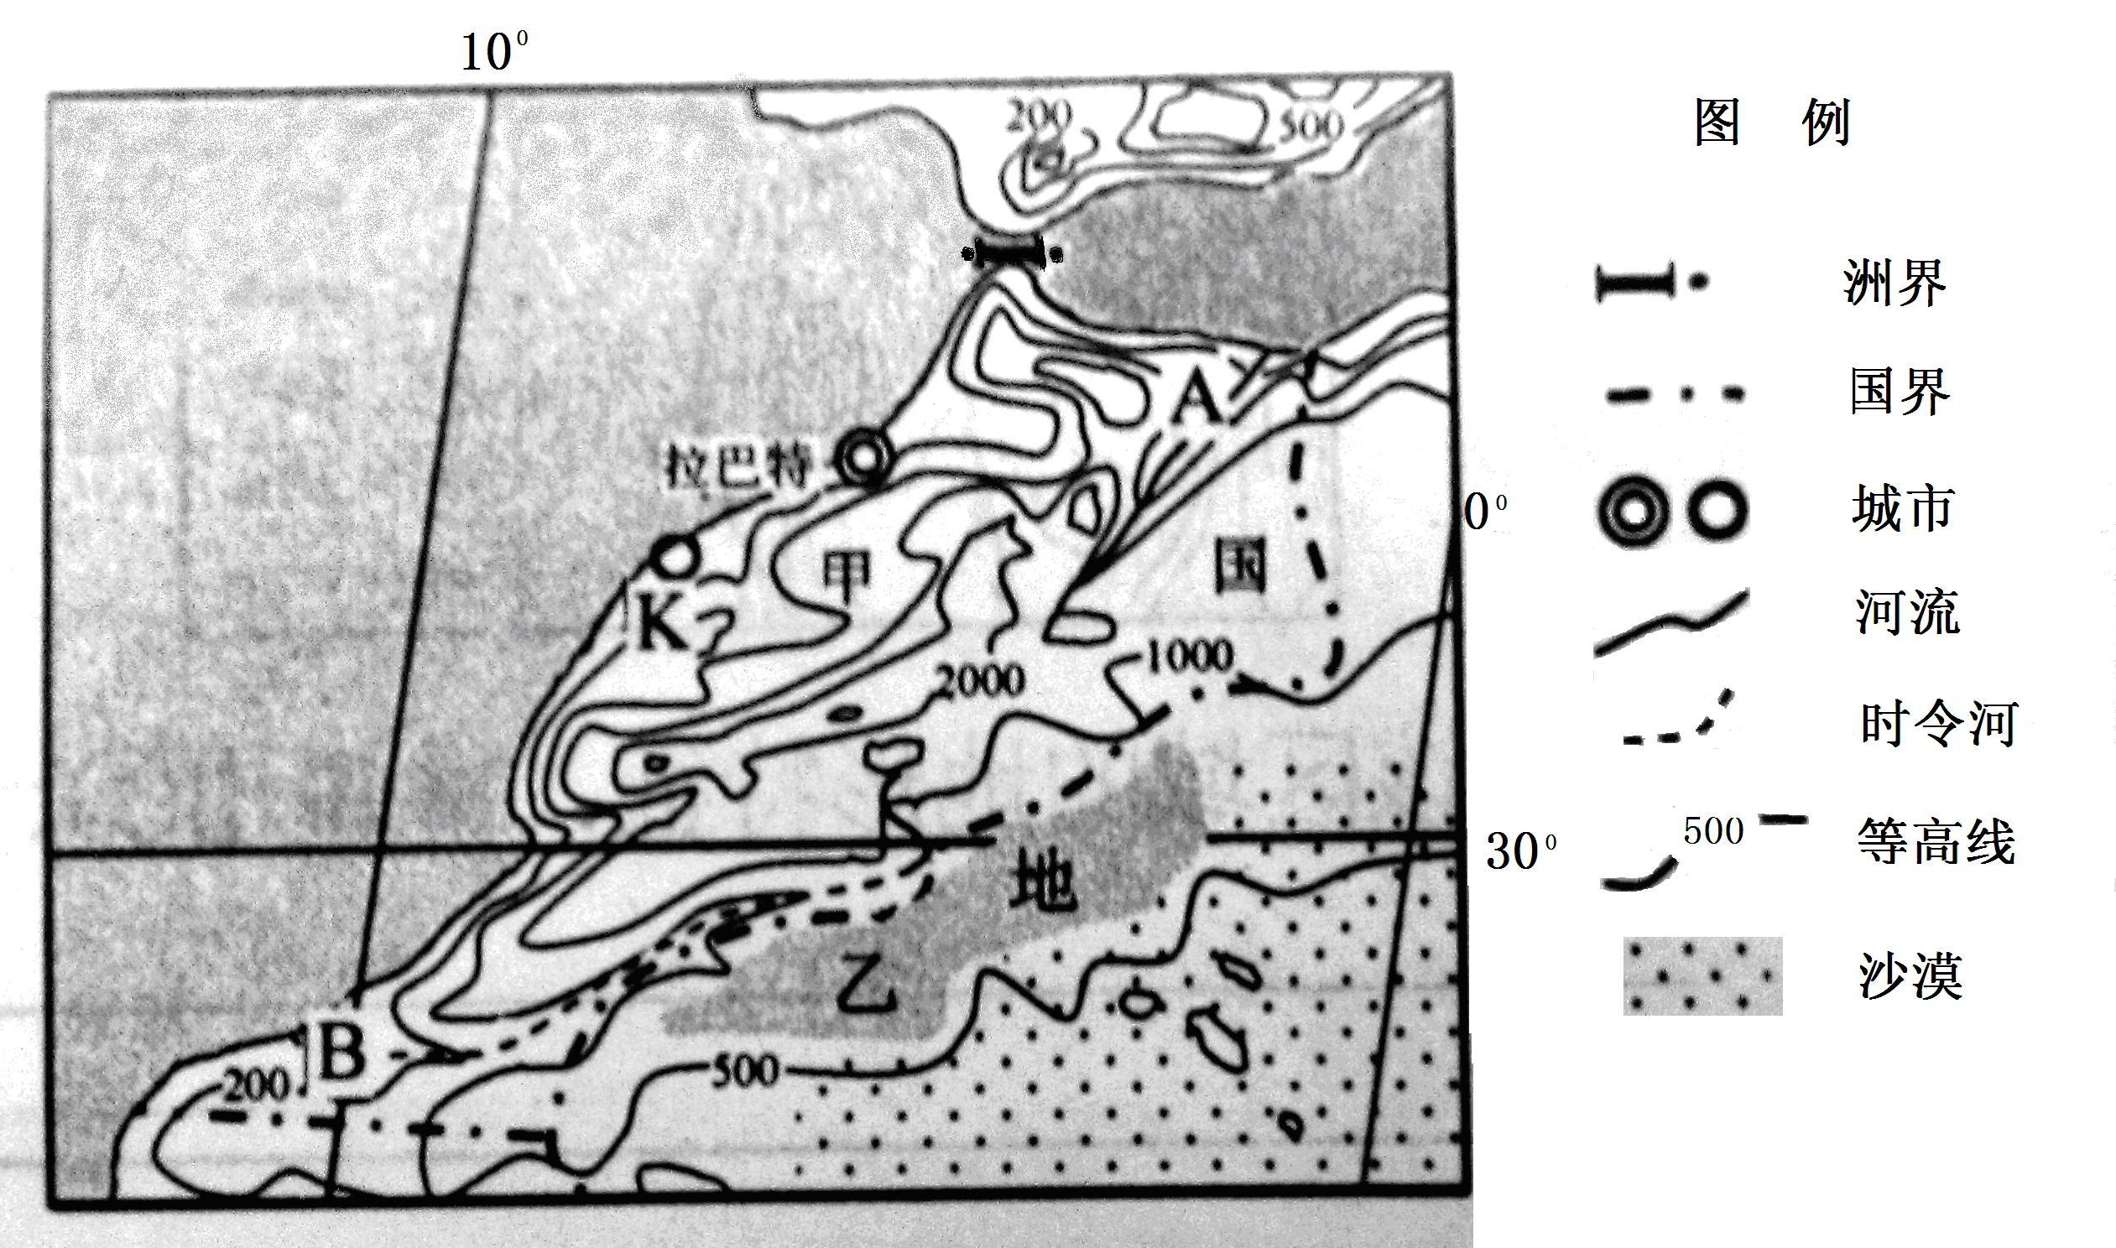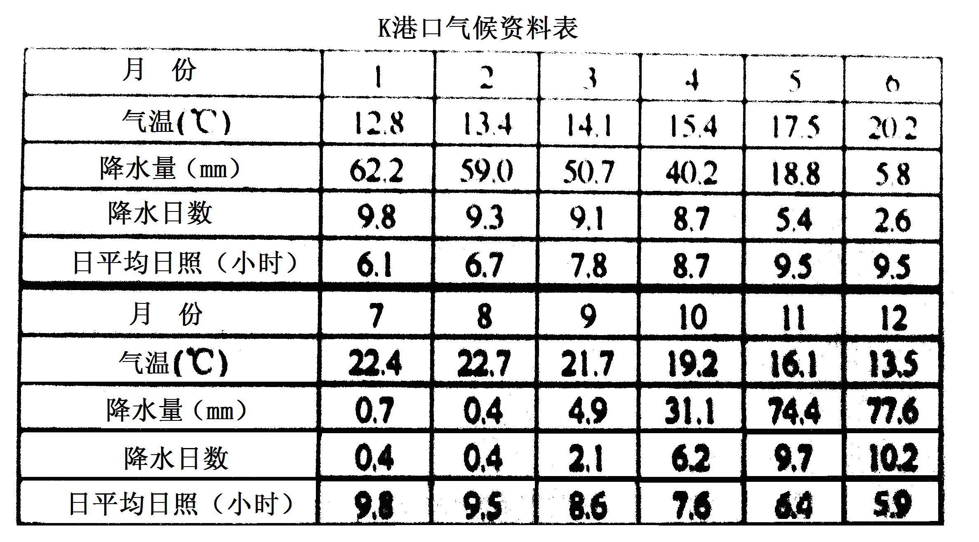
（1）图中的著名海峡是 海峡。（1分）
（2）根据表格资料，简述K港口冬季的气候特点，并分析其成因。（7分）
（3）根据材料，归纳拉巴特地区的旅游优势条件（3分）

28．新疆的伊利河谷被誉为“中国天府”、“西域湿岛”。读新疆局部地区年降水量图(单位：mm)(图一)及伊犁河谷地区分布示意图(图二)，回答下列问题。（15分）
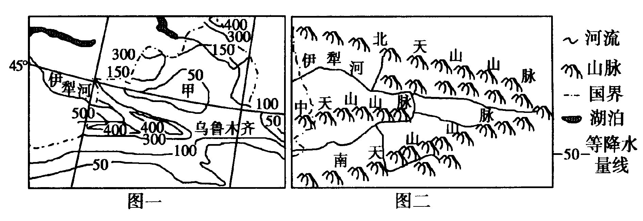
(1)图一中，甲地形区的降水量比周围 （1分），分析其主要原因。（2分）
(2)从形态、地势和分布格局等三方面，描述伊犁河谷地区(图二)的地形特征。（3分）
(3)结合图一，简要分析伊犁河谷地成为“西域湿岛”的原因。（4分）
(4)分析伊犁河谷地种植冬小麦的自然条件。（5分）

29．读图，完成下列问题。(10分)
材料一 中国部分地区图
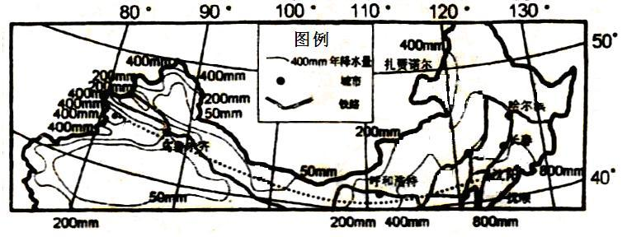
(1)说出图中沿着45纬线的年降水量分布特点，并分析其成因。(6分)

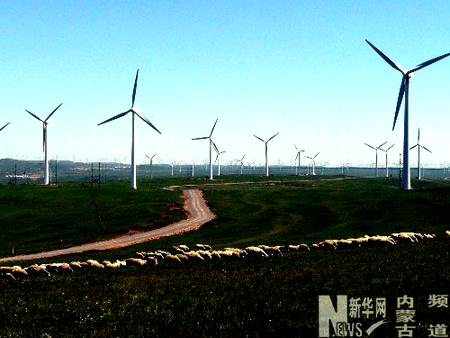

(2)2010下半年以来，内蒙古的风力发电建设如火如荼。解释其主要原因。(4分)

杭高2012届高三第一次月考地理答卷页
试场号_________ 座位号________ 班级_________ 姓名____________ 学号_________

…………………………………装……………………………………订………………………线………………………………………

一．单项选择题（每题2分，共50分）
题号 | 1 | 2 | 3 | 4 | 5 | 6 | 7 | 8 | 9 | 10
答案
题号 | 11 | 12 | 13 | 14 | 15 | 16 | 17 | 18 | 19 | 20
答案
题号 | 21 | 22 | 23 | 24 | 25
答案

二、综合分析题（4小题，共50分）
26题：（14分）
(1)分析甲国和乙国的气温年较差和日较差不同的主要原因。（6分）

(2)比较分析两河的水文特征的差异。（4分）

(3)分析M河流域种植长绒棉的有利自然条件。（4分）

27题：（11分）
（1）图中的著名海峡是 海峡。（1分）
（2）根据表格资料，简述K港口冬季的气候特点，并分析其成因。（7分）

（3）根据材料，归纳拉巴特地区的旅游优势条件（3分）
座位号

28题：（15分）
(1)图一中，甲地形区的降水量比周围 （1分），分析其主要原因。（2分）

(2)从形态、地势和分布格局等三方面，描述伊犁河谷地区(图二)的地形特征。（3分）

(3)结合图一，简要分析伊犁河谷地成为“西域湿岛”的原因。（4分）

(4)分析伊犁河谷地种植冬小麦的自然条件。（5分）

29题：（10分）
(1)说出图中沿着45纬线的年降水量分布特点，并分析其成因。(6分)

(2)2010下半年以来，内蒙古的风力发电建设如火如荼。解释其主要原因。(4分)

参考答案：
一．单选题
1.D 2.A 3.B 4.D 5.C 6.A 7.C 8.B 9.D 10.D 11.C 12.C
13.A 14.C 15.A 16.D 17.C 18.D 19.C 20.D 21.A 22.D
23、B 24、C 25、B
二．综合题：
26.答案：(1)甲国气温年较差和日较差都大于乙国（1分）。 甲国位于亚欧大陆内部，远离海洋，气候大陆性强(1分)；夏季气温高于乙国，冬季气温低于乙国（1分），所以气温年较差大于乙国。甲国属温带大陆性气候，降水少，多晴天(1分)；白天，大气对太阳辐射削弱作用小，气温高（1分）；夜晚，大气对地面保温作用小，气温低（1分），所以，甲国气温日较差大于乙国。
(2) M河深居内陆，降水少，河流水量小（1分）；以高山冰雪融水和季节性积雪融水补给为主，一年有两次汛期即春汛和夏汛（1分）(或水位的季节变化和日变化明显)。N河全年受西风控制，降水丰富，河流水量大（1分）；全年降水均匀，水位季节变化小（1分）(或河流无明显汛期)。
(3) ①光照丰富(光热充足)；②灌溉便利(灌溉水源充足)；③地形平坦；④昼夜温差大；⑤土壤肥沃；⑥棉花收获期降水少，利于采摘。（4个以上即得4分）
27. 答案：（1）直布罗陀海峡（1分） （2）特点：冬季气候温和（1分）、降水丰富（1分）。K港口位于地中海气候区（1分），随着太阳直射点的移动，冬季西风带向南移（1分），从大西洋带来丰富的水汽，所以降水较多（1分），冬季受来自低纬度温暖的西南风影响，气候温和（1分），临近海洋，受海洋调节明显，所以冬季比较温和（1分）。
（3）自然景观和人文景观齐全多样，旅游价值高（1分）；临近欧洲，靠近市场（1分）。濒临大西洋和直布罗陀海峡，交通便利（1分）。
28. 答案：(1)少。该地区深居内陆(远离海洋)，加之地形闭塞，海洋湿润气流难以到达，因而降水稀少。
(2)伊犁河谷是由西北—东南走向的北天山山脉和东北—西南走向的南天山山脉夹峙（1分），形成的西部宽、东部窄，西低东高，向西敞开的三角形区域（1分）；近东西走向的中天山山脉又将其分割成山脉、河谷(盆地)相间的分布格局（1分）。
(3)伊犁河谷属于向西(呈喇叭口形)敞开的地形（1分），来自大西洋的暖湿气流容易聚集（1分），受地形抬升，形成山地降水（1分），河谷地区，汇集了山地降雨和高山冰雪融水，地表水比较丰富（1分），从而成为“西域湿岛”。
(4)有利：受天山阻挡，冬季相对温暖，利于小麦安全越冬（1分），位于山地迎风坡，丰富的降水和地表水为小麦生长提供了较充足的灌溉水源（1分），河谷地区，地形平坦（1分），土壤肥沃（1分）。不利：易受到低温冻害影响（1分）。

